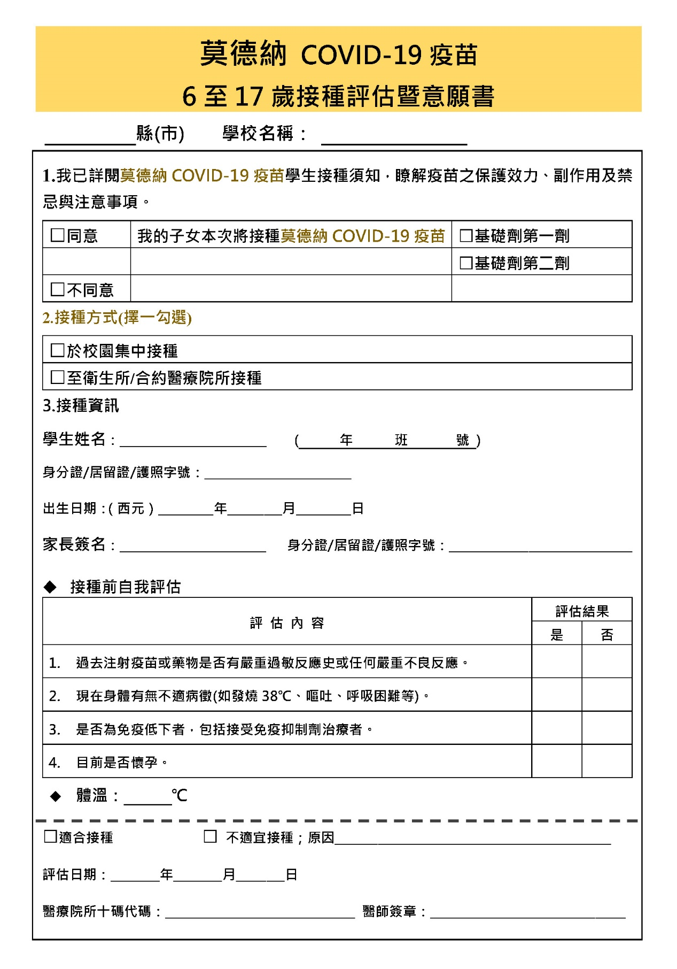
- 要在校內接種莫德納疫苗學童，請於校園集中接種。
- 有意願接種，但想自行至醫療機構施打，請至衛生所/合約院所接種。(學校接種日後會發補種單)
- 同意在校內施打莫德納疫苗學童，請詳填接種資訊(接種前評估內容，第1、2、3、4項，請家長勾選完整)。
- 同意但不在校內接種莫德納疫苗學童，請填寫學生姓名、班級座號及家長簽名，不用勾選評估內容)。
- 簽名請用深色原子筆，簽中文全名，字跡無法辨識者，會退件重填，請勿用蓋印章代替簽名。
- 不慎有塗改處，請於塗改處簽名;或到健康中心拿一張新同意書重填。
在校接種者
當日需攜帶
健 保 卡
依疾病管制署建議：
SARS-CoV-2確診者
建議自發病日或確診日(無症狀感染者)起至少間隔3個月後，再接種COVID-19疫苗。
!!!請填西元年!!!
- 有意願接種莫德納疫苗學童，請同意。
- 無意願接種莫德納疫苗學童，請不同意。
依111年4月27日桃教體字第1110038541號函
此次在校接種莫德納疫苗，對象為6-11歲學童，不含已滿12歲以上學童。
同意在學校接種莫德納疫苗學童，請第一劑選項。
體溫當天才量，不用填寫
不 用 填 寫
桃 園

